第2章 大阪の教育を取り巻く状況

１．社会経済状況の変化

人口減少社会の到来と少子高齢化の進行

大阪府の人口は、平成22年の887万人をピークに減少基調に転じており、人口減少社会が到来しています。また、合計特殊出生率も全国平均を下回る低い値で推移し、生産年齢人口が、平成７年の641万人をピークに、平成52年には379万人まで減少することが見込まれており、社会経済活動への影響が懸念されています。
人口減少社会の中で、社会の活力を維持・発展させていくためには、一人ひとりが自らの持てる力を最大限に伸ばし、発揮していくことが必要です。

また、少子高齢化や都市化の進行にともなって世帯構造が変化し、核家族世帯の増加や全世帯に占める児童のいる世帯の割合の低下が進んでいます。
このような社会の変化の中で、家庭や地域が従来の教育力を発揮できなくなりつつあることから、社会全体で幅広く教育力の向上を図っていくことが必要です。

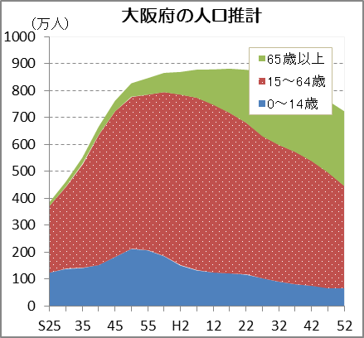  641  379 | 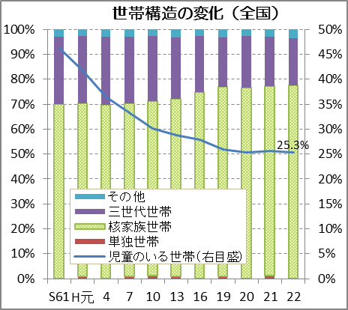
出典：総務省「平成22年国勢調査」  大阪府企画室「人口減少社会白書」（平成24年３月） | 出典：厚生労働省「平成22年国民生活基礎調査」

国際化・経済のグローバル化の進展

ＩＣＴ（情報通信技術）の進歩や交通網の発展などにより、人・モノ・金が国境を越えて移動するグローバル化が急速に進展しており、経済をはじめ様々な分野で国際社会との相互連携、相互依存の関係はますます深まっています。
このような中で、生産拠点の海外移転などによる産業の空洞化やアジア各国の台頭により、世界経済における我が国の地位が低下しています。

また、国際社会の中で存在感を増している中国やインドをはじめ、アジア各国の若者が海外へ活動の場を広げる一方、日本の若者の留学生数は、平成16年(2004年)の8.3万人をピークに平成21年(2009年)には6.0万人まで減少し続けており、「内向き志向」が懸念されています。

今後、国際的な競争が一層激しさを増す中で、日本の若者が力強く生き抜いていくためには、コミュニケーション能力をはじめ、グローバル社会での活躍を視野に入れた知識・能力を身に付けていくことが必要です。

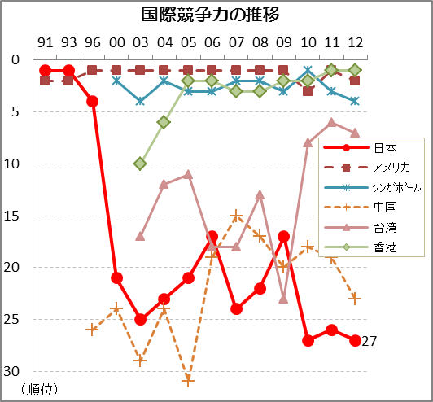 | 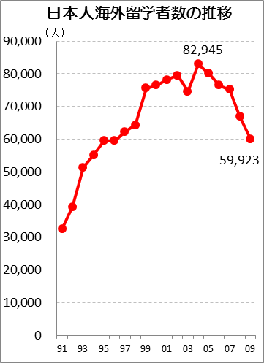
出典：IMD「World Competitiveness Yearbook」 | 出典：文部科学省「日本人の海外留学者数」  （平成24年1月）

格差の増大と固定化

景気の低迷が長引く中で、中間所得層が減少するとともに低所得層が増加することにより、所得格差の増大とその固定化が懸念されています。
特に、大阪府においては、所得が300万円未満の世帯が、平成4年の25.4％から平成19年には37.2％に増大しており、全国に比べて低所得者層の増加が著しい状況です。

一方で、両親の年収と子どもの高校卒業後の進路との間に相関関係があるとの調査結果も示されています。

今後、経済的な格差が進学機会や学力の格差につながり、世代を通じて固定化されることのないよう、すべての子どもの学びを支援し、一人ひとりの力を伸ばす教育をさらに充実させることが必要です。

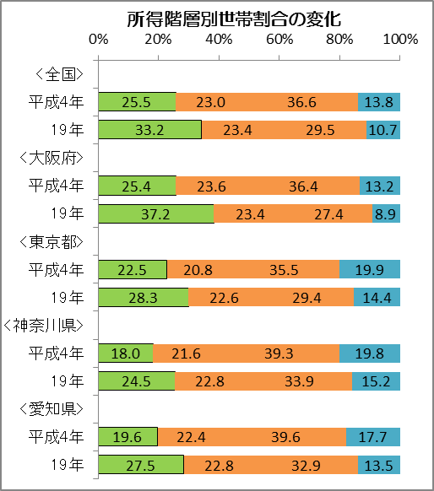  300万円未満  300～500万円  500～1000万円  1000万円以上 | 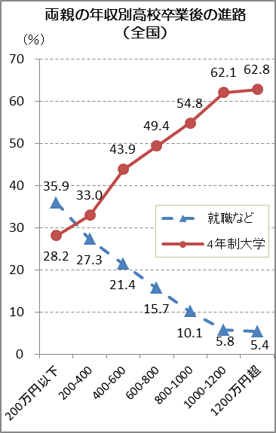
出典：総務省「就業構造基本調査」 | 出典：東京大学大学院教育学研究科  大学経営・政策研究センター  「高校生の進路と親の年収の関連について」  （平成21年７月）

雇用環境の変化

長引く景気低迷や雇用形態の変化により、求人数の減少や非正規雇用の増加など、厳しい雇用環境が続いています。
特に、15～24歳の完全失業率が平成23年では8.2％（全年齢平均4.6％）となるなど、そのしわ寄せが若年者に強く及んでいます。

また、高校卒業後の進路未定者や一時的な仕事に就いた者が相当数いることや、若者が就職しても短期間で辞めてしまう早期離職も依然として問題となっています。

このような厳しい雇用情勢の中で、将来への展望を持って力強く生きていけるよう、社会の一員として自立して生きていくための知識や技能を学校教育の中でしっかりと育成するとともに、豊かな勤労観や職業観をはぐくんでいくことが必要です。

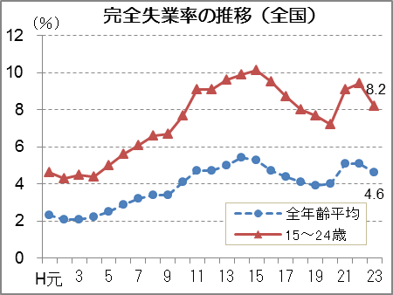 | 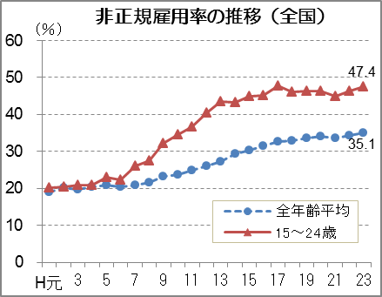
出典：総務省「労働力調査（基本集計）」 | 出典：総務省「労働力調査（詳細集計）」

知識基盤社会の到来

21世紀は、新しい知識・情報・技術が政治・経済・文化をはじめ社会のあらゆる領域における活動の基盤として飛躍的に重要性を増す社会、いわゆる知識基盤社会であると言われています。

そのような社会では、PISA調査に代表されるように、知識や技能を活用して課題を解決する力が求められています。しかしながら、PISA調査における日本の順位は、近年は改善傾向にあるものの、以前と比較すると低い状況です。

今後、知識基盤社会の時代が本格的に到来する中で、社会の変化に柔軟に対応し、生き抜く力を身に付けられるよう、基礎的・基本的な知識や技能とともに、思考力・判断力・表現力や学ぶ意欲などを含めた「確かな学力」をはぐくむことが必要です。
PISA調査における日本の成績
 | 2000年  （H12） | 2003年  （H15） | 2006年  （H18） | 2009年  （H21）
読解力 | 522点  （８位） | 498点  （14位） | 498点  （15位） | 520点  （８位）
数学的ﾘﾃﾗｼｰ | 557点  （１位） | 534点  （６位） | 523点  （10位） | 529点  （９位）
科学的ﾘﾃﾗｼｰ | 550点  （２位） | 548点  （２位） | 531点  （５位） | 539点  （５位）
（参加国数） | 32 | 41 | 57 | 65

《国における近年の取組み》
全国学力・学習状況調査の実施（H19～）
⇒ 調査結果等を踏まえた検証改善サイクルの確立
教育振興基本計画の策定（H20）
⇒「知識基盤社会」の時代を担う子どもたち一人ひとりの「生きる力」をはぐくむため、
ア. 基礎的･基本的な知識･技能の習得
イ. 知識･技能を活用して課題を解決するために必要な思考力･判断力･表現力等
ウ. 学習意欲などの主体的に学習に取り組む態度
を重要な要素とする「確かな学力」を養い、世界トップの学力水準を目指す
学習指導要領の改訂（小：H23～／中：H24～／高：H25～）
⇒・授業時数の増
・知識･技能の習得と思考力･判断力･表現力等の育成のバランスを重視
・言語活動や、理数教育、外国語教育の充実を図る 等

東日本大震災の教訓

平成23年3月に発生した東日本大震災は、広範にわたり甚大な被害を及ぼす未曾有の災害となり、現在、復興に向けて、国をあげて取組みが進められています。この過程で、被災地の人々が助け合う姿が世界から賞賛され、また、日本全国から様々な支援が届けられるなど、人と人との絆の大切さを再認識する経験ともなりました。

震災後に内閣府が実施した世論調査においても、約８割の人が、家庭や地域などの社会との結びつきの大切さを意識するようになっています。

家庭や地域の教育力の低下が指摘される中で、地域における様々な課題を解決していくためには、個々人が状況を的確に捉え、自ら学び考え行動する力を育成するとともに、人と人との絆や、世代や立場の異なる様々な人々で構成するコミュニティづくりを積極的に進めていくことが必要です。

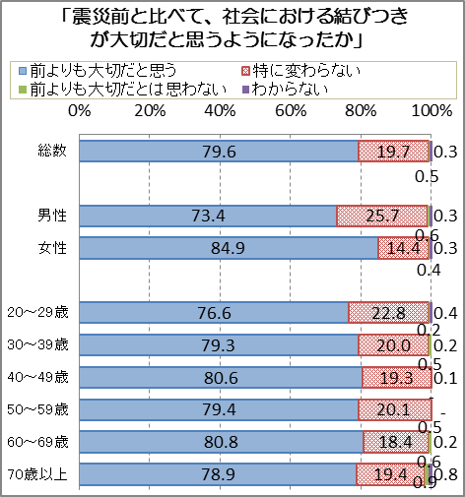 | 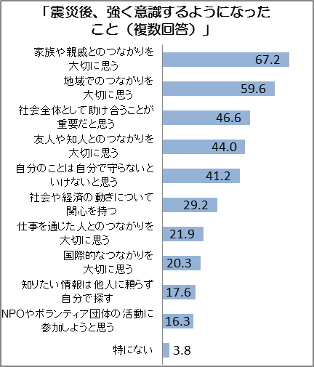
出典：内閣府「社会意識に関する世論調査」（平成24年1月）

２．大阪の教育をめぐる動き

大阪府教育行政基本条例及び大阪府立学校条例の制定

平成24年2月府議会において、「大阪府教育行政基本条例」及び「大阪府立学校条例」が可決・成立し、同年４月から施行されました。

「大阪府教育行政基本条例」では、社会経済情勢の変化や、保護者及び地域住民その他の関係者のニーズを教育に十分に反映させることを求めています。また、子どもたちにとって将来にわたって必要となる力をはぐくむ教育を、教育に関与するすべての者により振興することをうたっています。そして、この条例の精神を具体化し、教育の振興を実効あるものとするため、教育振興基本計画を策定することを義務付けています。

また、「大阪府立学校条例」は、府立学校の効果的かつ効率的な運営を行い、もって府民の信頼に応える学校づくりに資することを目的とし、学校経営計画の策定や学校評価、保護者との連携・協力や学校への運営の参加の促進と保護者等の意向を反映するための学校協議会の設置、校長の公募など、府立学校の設置・運営等について必要な事項を定めています。
公立及び私立高校授業料無償化の実施

家庭の状況に関わらず、すべての意志ある高校生等が安心して勉学に打ち込める社会をつくることを目的に、「公立高等学校に係る授業料の不徴収及び高等学校等就学支援金の支給に関する法律」が平成22年４月から施行され、公立高校については授業料が無償となるとともに、私立高校等の生徒についても教育費負担が軽減されました。

大阪府では、この措置を受け、国公立高校と同様に私立高校や高等専修学校についても、自らの希望や能力に応じて自由に学校選択できる機会を提供するとともに、学校間の切磋琢磨による取組みを促し、大阪の教育力の向上を図るため、平成23年度より、年収めやす610万円未満の世帯の生徒の授業料を無償（年収めやす800万円未満の世帯は10万円）とする全国に例のない支援策を講じることとしました。

これらにより、平成21年度に91.6％であった公立中学校卒業者の昼間の高校への進学率が平成24年度には93.4％に上昇するとともに、公立中学校卒業者の公立高校における受入比率が平成23年度に７割を下回るなど公私の高校選択が流動化しています。

教育における地方分権の推進

国と地方の役割分担や国の関与のあり方を見直し、地方のことは地方自らが決定する分権型社会への移行が進んでいます。

教育の分野においても、「地方教育行政の組織及び運営に関する法律」が改正され、平成20年４月より、県費負担教職員の同一市町村内の転任については市町村の意向に沿った異動が行えるよう、市町村教育委員会の内申に基づいて行うこととされ、また、「公立義務教育諸学校の学級編制及び教職員定数の標準に関する法律」の改正により、平成24年４月より、市町村が地域や学校の実情に応じ柔軟に学級を編制できるよう、都道府県教育委員会の関与が事後届出制へと改められました。

また、大阪府では、平成24年４月、事務処理特例制度を活用し、豊能地区３市２町（豊中市・池田市・箕面市・豊能町・能勢町）へ府費負担教職員の任命権を移譲しましたが、これは、義務教育の実施主体である市町村（政令指定都市を除く。）に対する、全国で初めての教職員人事権の移譲となります。

今後、都道府県と市町村が、それぞれの果たすべき役割を踏まえ、責任と主体性を持って、地域の実情を踏まえつつ、効果的な教育を推進していくことが必要です。

